成县政务服务事项

办
事
指
南

成县政务服务中心

目 录

1.爆破作业合同备案办事指南……………………………………1
2.民用爆炸物品运输许可核发办事指南…………………………7
3.民用爆炸物品生产企业备案办事指南………………………11
4.民用爆炸物品运输许可核发办事指南………………………15
5.烟花爆竹道路运输许可核发办事指南………………………19
6.焰火燃放许可证办事指南……………………………………23

爆破作业合同备案办事指南
一、实施编码：11621221013941483T4621009015000
二、服务对象：企业法人
三、事项类型：其他行政权力
四、法定依据：《民用爆炸物品安全管理条例》
五、受理机构：成县公安局
六、受理条件：资料齐全，即可受理
七、申办材料：
八、办理时限：法定办结时限20工作日，承诺办结时限1工作日
九、收费情况：不收费
十、咨询方式：电话：0939-5921028
十一、监督投诉电话:0939-3200859
十二、办理地址和时间：甘肃省陇南市成县城关镇北大街1号政务服务中心一楼A18号公安局综合窗口，星期一至星期五（上午8:30—12:00，下午14:30—18:00）；法定节假日不对外受理业务。
十三、办理进程和结果查询：电话：0939-5921028
十四、办理流程图：
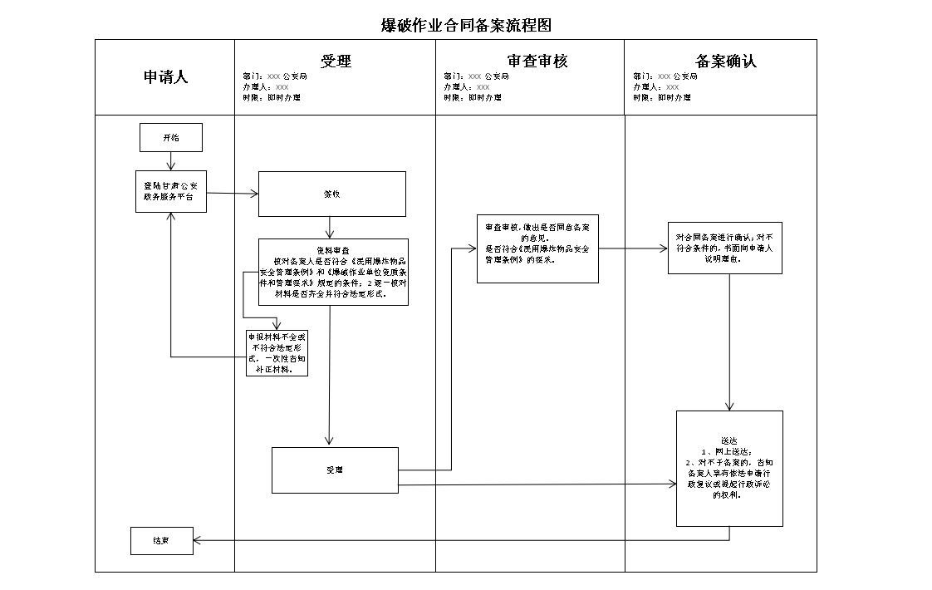
十五、办理事项所需填写的申请表（空表）
十六、办理事项所需填写的申请表（填写示范文本）

爆破作业合同备案登记表
合同信息 | 项目名称
合同信息 | 合同甲方
合同信息 | 合同乙方
合同信息 | 合同编号 |  |  |  | 签订日期
合同信息 | 爆破作业单位许可证编号 |  |  |  |  |  | 资质等级
相关负责人 | 类别 | 姓名 |  | 身份证号 |  |  |  | 联系电话
相关负责人 | 项目负责人
相关负责人 | 项目技术负责人
相关负责人 | 治安保卫负责人
爆破作业信息 | 序号 | 爆破作业地点 |  |  |  | 爆破类型 |  | 爆破周期
爆破作业信息 | 1
爆破作业信息 | 2
爆破作业信息 | 3
爆破作业信息 | 是否有需要行政许可的项目 | □无  □有 □城市 □风景名胜区 □重要工程设施附近
民用爆炸物品信息 | 预期使用 | 炸药（吨） |  |  |  | 雷管（万枚） |  | 索类（千米）
民用爆炸物品信息 | 来源情况 | 拟本地购买  的品种数量：
民用爆炸物品信息 | 来源情况 | 拟外地购买  的品种数量：
民用爆炸物品信息 | 来源情况 | 拟现场混装品种数量：
民用爆炸物品信息 | 储存和保管  情况  （可多选） | □拟建永久储存库 □拟租用储存库 □拟建移动库
民用爆炸物品信息 | 储存和保管  情况  （可多选） | □拟自行运送回收 □拟委托配送回收
民用爆炸物品信息 | 储存和保管  情况  （可多选） | 拟设置爆破作业现场临时存放点 处
现场视频监控 | 方式和数量 | 固定 车载 每次架设 佩带 专人拍摄
现场视频监控 | 记录保存传送 | 保存在：□项目部 □公司 报送公安：□无线 □有线 □人工

序号 | 人员类别 | 姓名 | 性别 | 年龄 | 身份证号 | 作业人员  许可证号
企业法定代表人声明 |  | 我对申报的所有材料的真实性负责。  负责人签名： （企业印章）  年 月 日
公安机关审核意见 |  | 签名： （公安机关印章）  年 月 日

爆破作业合同备案登记表
合同信息 | 项目名称 | XXX项目
合同信息 | 合同甲方 | XXX单位
合同信息 | 合同乙方 | XXX单位
合同信息 | 合同编号 | XXX |  |  | 签订日期 |  |  | XX年X月X日
合同信息 | 爆破作业单位许可证编号 |  | XXX |  |  |  | 资质等级 |  | XXX级
相关负责人 | 类别 | 姓名 |  | 身份证号 |  |  |  | 联系电话
相关负责人 | 项目负责人 | 张三 |  | 00000 |  |  |  | 0000
相关负责人 | 项目技术负责人
相关负责人 | 治安保卫负责人
爆破作业信息 | 序号 | 爆破作业地点 |  |  |  | 爆破类型 |  | 爆破周期
爆破作业信息 | 1 | XXX |  |  |  | XXX |  | XXX
爆破作业信息 | 2
爆破作业信息 | 3
爆破作业信息 | 是否有需要行政许可的项目 | □无  □有 □城市 □风景名胜区 □重要工程设施附近
民用爆炸物品信息 | 预期使用 | 炸药（吨） |  |  |  | 雷管（万枚） |  | 索类（千米）
民用爆炸物品信息 | 预期使用 | XXX |  |  |  | XXX |  | XXX
民用爆炸物品信息 | 来源情况 | 拟本地购买  的品种数量：
民用爆炸物品信息 | 来源情况 | 拟外地购买  的品种数量：
民用爆炸物品信息 | 来源情况 | 拟现场混装品种数量：
民用爆炸物品信息 | 储存和保管  情况  （可多选） | □拟建永久储存库 □拟租用储存库 □拟建移动库
民用爆炸物品信息 | 储存和保管  情况  （可多选） | □拟自行运送回收 □拟委托配送回收
民用爆炸物品信息 | 储存和保管  情况  （可多选） | 拟设置爆破作业现场临时存放点 处
现场视频监控 | 方式和数量 | 固定 车载 每次架设 佩带 专人拍摄
现场视频监控 | 记录保存传送 | 保存在：□项目部 □公司 报送公安：□无线 □有线 □人工
序号 | 人员类别 | 姓名 | 性别 | 年龄 | 身份证号 | 作业人员  许可证号
 | 爆破员 | XXX | 男 | XX | XXX | XXX
企业法定代表人声明 |  | 我对申报的所有材料的真实性负责。  负责人签名： （企业印章）  年 月 日
公安机关审核意见 |  | 签名： （公安机关印章）  年 月 日

民用爆炸物品运输许可核发办事指南
一、实施编码：11621221013941483T4000109020000
二、服务对象：企业法人
三、事项类型：行政许可
四、法定依据：《民用爆炸物品安全管理条例》
五、受理机构：成县公安局
六、受理条件：资料齐全，即可受理
七、申办材料：民用爆炸物品购买许可证申请表
八、办理时限：法定办结时限3工作日，承诺办结时限1工作日
九、收费情况：不收费
十、咨询方式：电话：0939-5921028
十一、监督投诉电话:0939-3200859
十二、办理地址和时间：甘肃省陇南市成县城关镇北大街1号政务服务中心一楼A18号公安局综合窗口，星期一至星期五（上午8:30—12:00，下午14:30—18:00）；法定节假日不对外受理业务。
十三、办理进程和结果查询：电话：0939-5921028
十四、办理流程图：

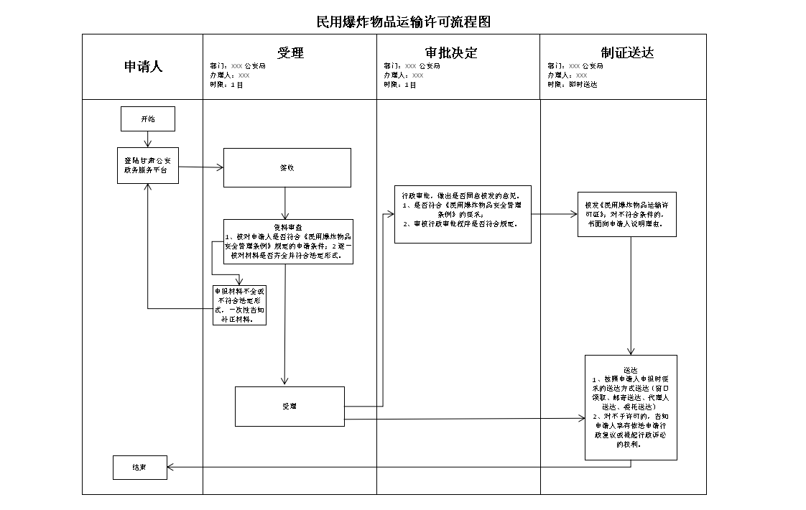
十五、办理事项所需填写的申请表（空表）
十六、办理事项所需填写的申请表（填写示范文本）

《民用爆炸物品购买许可证》申请表
购买单位 | 名 称
购买单位 | 地 址
购买单位 | 工商营业  执照编号 |  | 事业单位法  人证书编号
购买单位 | 爆破作业单位许可证编号 |  | 银行账户
购买单位 | 负责人姓名 |  | 负责人联系电话
购买单位 | 经办人 | 姓 名 | 公民身份号码 | 联系电话
销售单位 | 名 称
销售单位 | 地 址
销售单位 | 许可证编号 |  | 银行账户
销售单位 | 负责人姓名 |  | 负责人联系电话
仓库编号 | 核定  储存量 | 现有储存量 | 购买后拟储存该库
仓库编号 | 核定  储存量 | 现有储存量 | 品种 | 数量
购买单位  负责人声明（用途等情况） |  | （购买单位印章）  负责人签名： 年 月 日
公安机关  审批意见 |  | 审核人签名： （签发机关印章）  签发人签名： 年 月 日
备 注

《民用爆炸物品购买许可证》申请表
购买单位 | 名 称 | XXX单位
购买单位 | 地 址 | X省X市、县X乡（镇）X街X号
购买单位 | 工商营业  执照编号 | 000 | 事业单位法  人证书编号 | 000
购买单位 | 爆破作业单位许可证编号 | 000 | 银行账户 | 00000
购买单位 | 负责人姓名 | 张三 | 负责人联系电话 | 00000
购买单位 | 经办人 | 姓 名 | 公民身份号码 | 联系电话
购买单位 | 经办人 | 张三 | 00000 | 00000
销售单位 | 名 称 | XXX单位
销售单位 | 地 址 | X省X市、县X乡（镇）X街X号
销售单位 | 许可证编号 | 000 | 银行账户 | 000
销售单位 | 负责人姓名 | 张三 | 负责人联系电话 | 000
仓库编号 | 核定  储存量 | 现有储存量 | 购买后拟储存该库
仓库编号 | 核定  储存量 | 现有储存量 | 品种 | 数量
X | X | X | X | X
购买单位  负责人声明 |  | 我对申报的所有材料  的真实性负责。  （购买单位印章）  负责人签名： 年 月 日
公安机关  审批意见 |  | 审核人签名： （签发机关印章）  签发人签名： 年 月 日
备 注
说明：申请人除向县级公安机关提交本表外，还应当提供《民用爆炸物品安全管理条例》第二十一条规定的其他材料。

民用爆炸物品生产企业备案办事指南
一、实施编码：11621221013941483T4621009012000
二、服务对象：企业法人
三、事项类型：其他行政权力
四、法定依据：《民用爆炸物品安全管理条例》
五、受理机构：成县公安局
六、受理条件：资料齐全，即可受理
七、申办材料：民用爆炸物品生产企业备案登记表、《民用爆炸物品生产许可证》、工商登记营业执照、企业技术防范设施设置情况、委托经办人前来办理备案的企业法人委托书
八、办理时限：法定办结时限20工作日，承诺办结时限1工作日
九、收费情况：不收费
十、咨询方式：电话：0939-5921028
十一、监督投诉电话:0939-3200859
十二、办理地址和时间：甘肃省陇南市成县城关镇北大街1号政务服务中心一楼A18号公安局综合窗口，星期一至星期五（上午8:30—12:00，下午14:30—18:00）；法定节假日不对外受理业务。
十三、办理进程和结果查询：电话：5921028
十四、办理流程图：

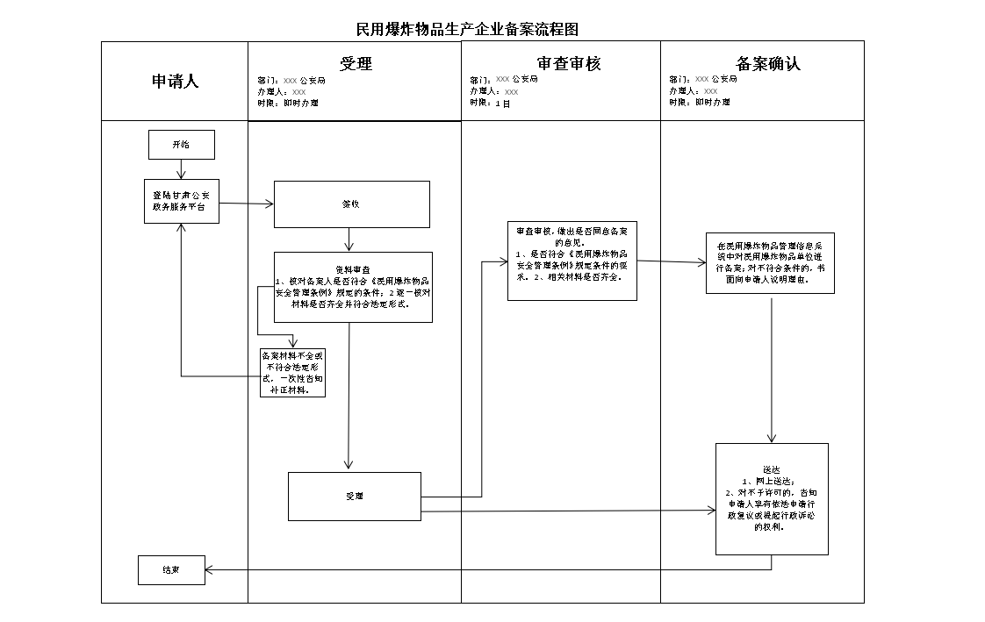
十五、办理事项所需填写的申请表（空表）
十六、办理事项所需填写的申请表（填写示范文本）

民用爆炸物品生产企业备案登记表
企业名称 |  | 法定代表人
企业注册  地 址 |  | 银行帐户
销售许可证  编 号 |  | 工商营业  执照编号
注册资金 |  | 在岗职工人数
治安保卫  负责人姓名 |  | 联系电话
仓库管理人员姓名 | 住 址 |  | 身份证号码
生产品种 | 核定产量
企业法定  代表人声明 | 我对申报的所有材料的真实性负责。  法定代表人签名： （企业印章）  年 月 日
公安机关  审核意见 | 签名： （公安机关印章）  年 月 日
说明：企业申请备案时，除向公安机关提交本表外，还应提供企业技术防范设施设置情况并加盖企业印章。

民用爆炸物品生产企业备案登记表

企业名称 | XXX公司 | 法定代表人 | 张三
企业注册  地 址 | 甘肃省成县X镇 | 银行帐户 | 0000
销售许可证  编 号 | 0000 | 工商营业  执照编号 | 0000
注册资金 | 0000 | 在岗职工人数 | 000
治安保卫  负责人姓名 | 李四 | 联系电话 | 000
仓库管理人员姓名 | 住 址 |  | 身份证号码
王一 | XXX |  | 0000
生产品种 | 核定产量
XXX | 000
企业法定  代表人声明 | 我对申报的所有材料的真实性负责。  法定代表人签名： （企业印章）  年 月 日
公安机关  审核意见 | 签名： （公安机关印章）  年 月 日
说明：企业申请备案时，除向公安机关提交本表外，还应提供企业技术防范设施设置情况并加盖企业印章。

民用爆炸物品运输许可核发办事指南
一、实施编码：11621221013941483T4000109021000
二、服务对象：企业法人
三、事项类型：行政许可
四、法定依据：《民用爆炸物品安全管理条例》
五、受理机构：成县公安局
六、受理条件：资料齐全，即可受理
七、申办材料：民用爆炸物品运输许可证申请表
八、办理时限：法定办结时限3工作日，承诺办结时限1工作日
九、收费情况：不收费
十、咨询方式：电话：0939-5921028
十一、监督投诉电话:0939-3200859
十二、办理地址和时间：甘肃省陇南市成县城关镇北大街1号政务服务中心一楼A18号公安局综合窗口，星期一至星期五（上午8:30—12:00，下午14:30—18:00）；法定节假日不对外受理业务。
十三、办理进程和结果查询：电话：0939-5921028
十四、办理流程图：
十五、办理事项所需填写的申请表（空表）
十六、办理事项所需填写的申请表（填写示范文本）

《民用爆炸物品运输许可证》申请表
收货单位 | 名 称
收货单位 | 地 址
收货单位 | 许可证编号
收货单位 | 负责人姓名 |  | 负责人联系电话
收货单位 | 经办人 | 姓 名 | 公民身份号码 | 联系电话
供货单位 | 名 称
供货单位 | 地 址
供货单位 | 许可证编号
供货单位 | 负责人姓名 |  | 负责人联系电话
承运单位 | 名 称
承运单位 | 地 址
承运单位 | 资质证明编号
承运单位 | 负责人姓名 |  | 负责人联系电话
承运单位 | 驾驶员 | 姓 名 | 资格证明编号 | 联系电话
承运单位 | 押运员 | 姓 名 | 资格证明编号 | 联系电话
承运单位 | 危险货物  运输车辆 | 道路运输证明编号 |  | 运输车辆牌号
运输时间 |  |  | 起始地点
经停地点 |  |  | 运达地点
运输物品品种 | 运输物品数量 |  | 运输物品包装材料 | 运输物品包装方式
收货单位负责人  声明 | 我对申报的所有材料  的真实性负责。  （收货或者进出口单位印章）  负责人签名： 年 月 日
公安机关审批意见 | 审核人签名： （签发机关印章）  签发人签名： 年 月 日
备 注

《民用爆炸物品运输许可证》申请表
收货单位 | 名 称 | XXX单位
收货单位 | 地 址 | X省X市、县X乡（镇）X街X号
收货单位 | 许可证编号 | 0000
收货单位 | 负责人姓名 | 张三 | 负责人联系电话 | 000
收货单位 | 经办人 | 姓 名 | 公民身份号码 | 联系电话
收货单位 | 经办人 | 张三 | 0000 | 000
供货单位 | 名 称 | XXX单位
供货单位 | 地 址 | X省X市、县X乡（镇）X街X号
供货单位 | 许可证编号 | 000
供货单位 | 负责人姓名 | 张三 | 负责人联系电话 | 000
承运单位 | 名 称 | XXX单位
承运单位 | 地 址 | X省X市、县X乡（镇）X街X号
承运单位 | 资质证明编号 | 000
承运单位 | 负责人姓名 | 张三 | 负责人联系电话 | 000
承运单位 | 驾驶员 | 姓 名 | 资格证明编号 | 联系电话
承运单位 | 驾驶员 | 张三 | 00 | 00
承运单位 | 押运员 | 姓 名 | 资格证明编号 | 联系电话
承运单位 | 押运员 | 张三 | 00 | 00
承运单位 | 危险货物  运输车辆 | 道路运输证明编号 |  | 运输车辆牌号
运输时间 | 年 月 日 至  年 月 日 |  | 起始地点
经停地点 |  |  | 运达地点
运输物品品种 | 运输物品数量 |  | 运输物品包装材料 | 运输物品包装方式
收货单位负责人  声明 | 我对申报的所有材料  的真实性负责。  （收货或者进出口单位印章）  负责人签名： 年 月 日
公安机关审批意见 | 审核人签名： （签发机关印章）  签发人签名： 年 月 日
备 注
说明：申请人除向县级公安机关提交本表外，还应当提供《民用爆炸物品安全管理条例》第二十六条规定的其他材料。

烟花爆竹道路运输许可核发办事指南
一、实施编码：11621221013941483T4000109031000
二、服务对象：企业法人
三、事项类型：行政许可
四、法定依据：《烟花爆竹安全管理条例》
五、受理机构：成县公安局
六、受理条件：资料齐全，即可受理
七、申办材料：《烟花爆竹道路运输许可证》申请表、承运人、驾驶员、押运员及运输车辆资质证明、托运人从事烟花爆竹生产、经营的资质证明及运输车辆信息
八、办理时限：法定办结时限3工作日，承诺办结时限1工作日
九、收费情况：不收费
十、咨询方式：电话：0939-5921028
十一、监督投诉电话:0939-3200859
十二、办理地址和时间：甘肃省陇南市成县城关镇北大街1号政务服务中心一楼A18号公安局综合窗口，星期一至星期五（上午8:30—12:00，下午14:30—18:00）；法定节假日不对外受理业务。
十三、办理进程和结果查询：电话：0939-5921028
十四、办理流程图：

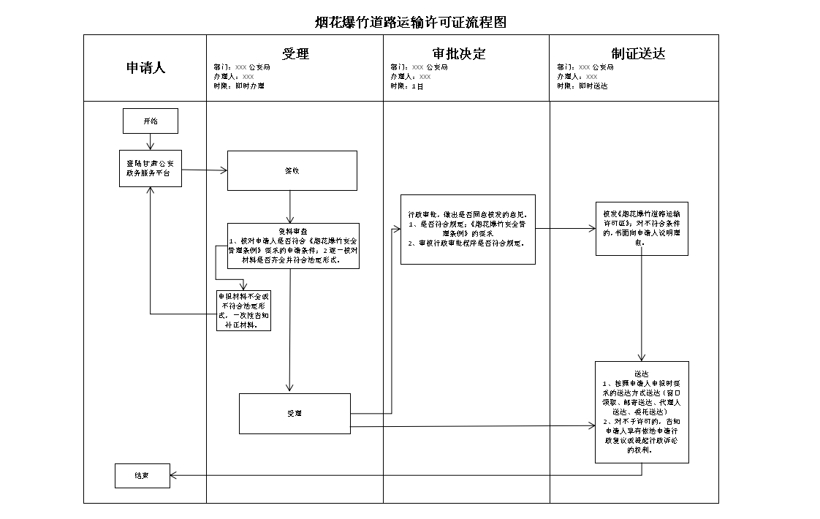
十五、办理事项所需填写的申请表（空表）
十六、办理事项所需填写的申请表（填写示范文本）

烟花爆竹道路运输许可证申请表
购买单位 | 名称 |  | 法定代表人
购买单位 | 地址 |  | 联系电话
承运单位 | 名称 |  | 经营许可证号
承运单位 | 地址 |  | 联系电话
承运车辆 | 牌照号码 |  | 道路运输证号
承运车辆 | 核载质量 |  | 实际载质量
驾驶人员 | 姓名 |  | 上岗资格证号
驾驶人员 | 手机号码 |  | 身份证件号码
押运人员 | 姓名 |  | 上岗资格证号
押运人员 | 手机号码 |  | 身份证件号码
申请人员 | 姓名 |  | 身份证件号码
申请人员 | 手机号码
购买许可或进出口登记证件号码
运输品种 | 品名 |  | 数量（千克）
运输时间路线
承运单位意见 |  | （单位印章）
 |  | 签名： | 年 月 日
公安机关交管部门 审核意见 |  | （单位印章）
 |  | 签名： | 年 月 日
公安机关负责人 审核意见 |  | （单位印章）
 |  | 签名： | 年 月 日
备注

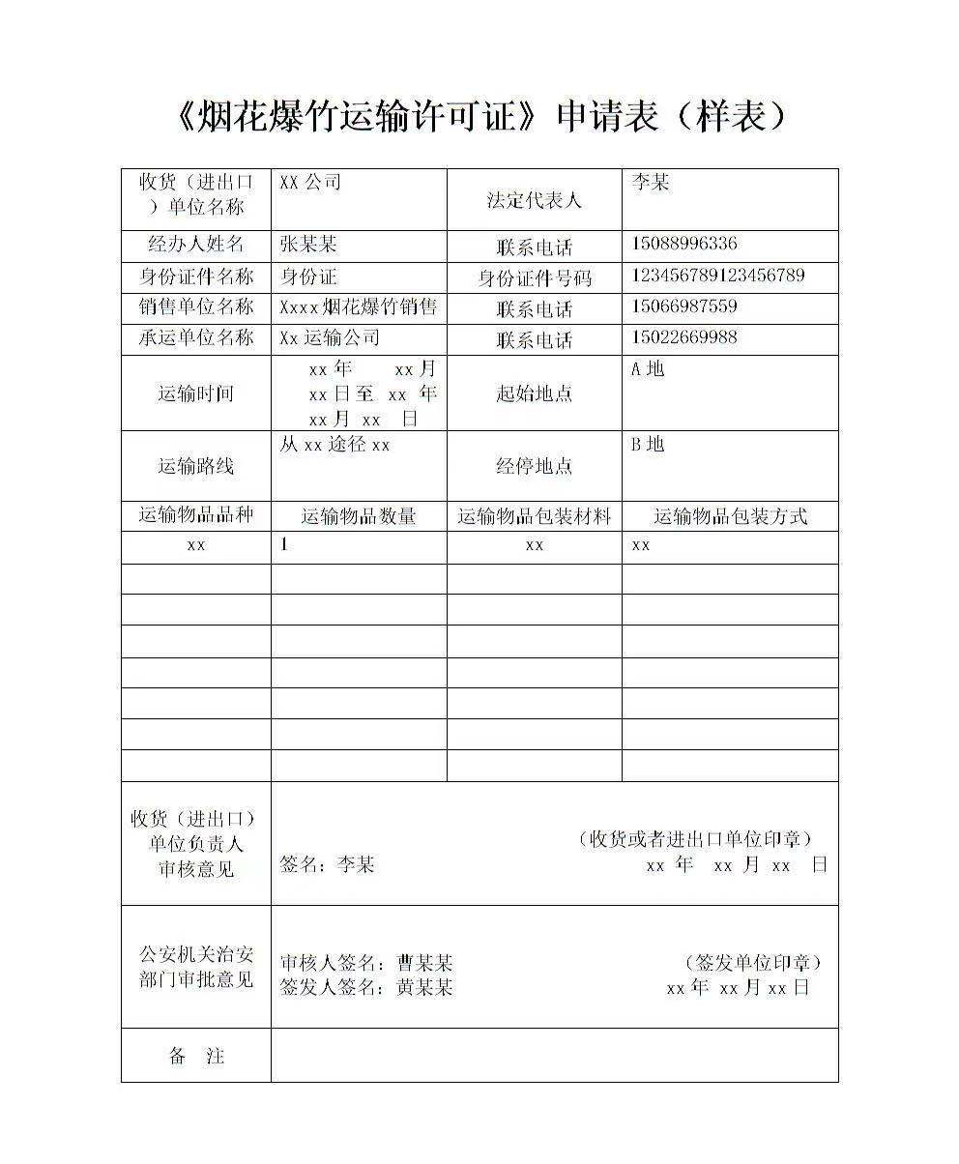

焰火燃放许可证办事指南
一、实施编码：11621221013941483T4000109024000
二、服务对象：企业法人
三、事项类型：行政许可
四、法定依据：《烟花爆竹安全管理条例》
五、受理机构：成县公安局
六、受理条件：资料齐全，即可受理
七、申办材料：1.《焰火燃放许可证》申请表。2.《燃放作业情况备案表》。3.燃放作业方案。4、燃放作业单位、作业人员、燃放产品、器材方面符合行业规定条件的证明。5.焰火燃放举办地属于当地政府已经明确规定的锦放区域的，还应出具当地政府同意举办焰火燃放的证明。
八、办理时限：法定办结时限3工作日，承诺办结时限1工作日
九、收费情况：不收费
十、咨询方式：电话：0939-5921028
十一、监督投诉电话:0939-3200859
十二、办理地址和时间：甘肃省陇南市成县城关镇北大街1号政务服务中心一楼A18号公安局综合窗口，星期一至星期五（上午8:30—12:00，下午14:30—18:00）；法定节假日不对外受理业务。
十三、办理进程和结果查询：电话：0939-5921028
十四、办理流程图：
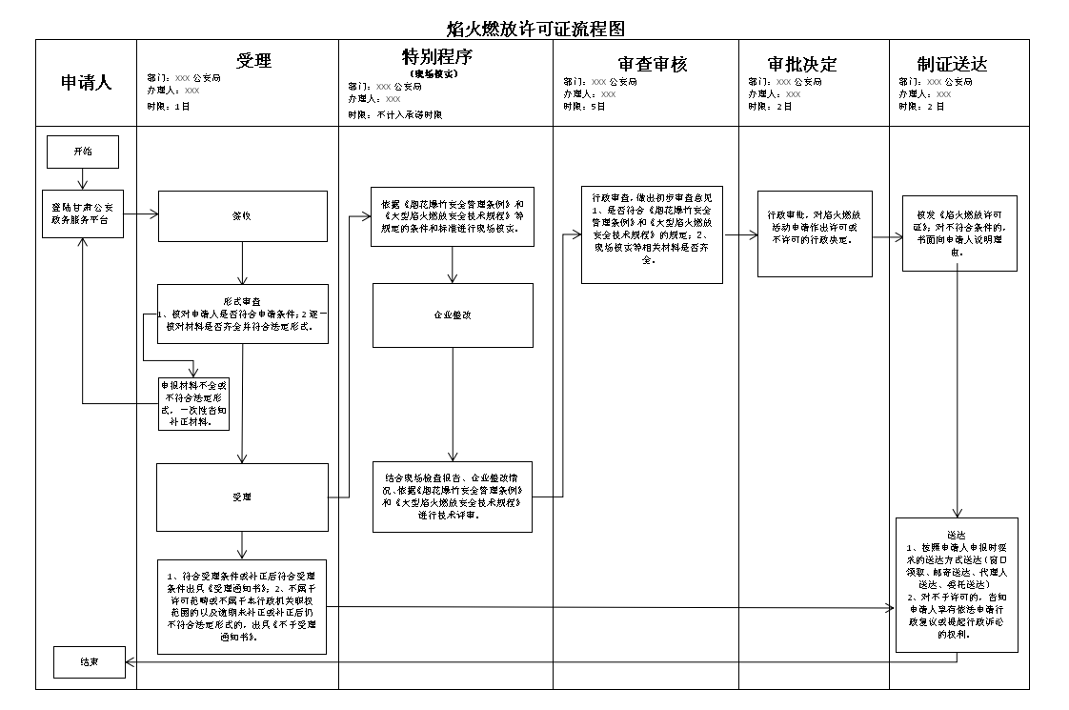

十五、办理事项所需填写的申请表（空表）
十六、办理事项所需填写的申请表（填写示范文本）

燃放作业情况备案表

申请  备案  单位 | 名 称
申请  备案  单位 | 资质证明编号
申请  备案  单位 | 法定代表人 |  | 姓 名
申请  备案  单位 |  |  | 联系电话
申请  备案  单位 | 技术负责人 |  | 姓 名
申请  备案  单位 |  |  | 联系电话
申请  备案  单位 | 现场技术负责人 |  | 姓 名
申请  备案  单位 |  |  | 联系电话
主办  单位 | 名 称
主办  单位 | 负责人姓名
主办  单位 | 联系电话
燃放  活动 | 名 称
燃放  活动 | 级 别
燃放  活动 | 时 间 |  | 年 月 日 至 年 月 日 共 天
燃放  活动 | 地 点
燃放  作业  方案 |  |  | 姓 名 | 公民身份号码
燃放  作业  方案 | 设计人
燃放  作业  方案 | 审核人
燃放  作业  方案 | 批准人
燃放作业技术设计方案 |  |  | 姓 名 | 公民身份号码 | 资格证明编号
燃放作业技术设计方案 | 设计人
燃放作业技术设计方案 | 审核人
燃放作业技术设计方案 | 批准人
燃  放  烟  花  爆  竹 | 种类 |  |  | 规格 | 数量
申请备案单位参加本燃放作业活动的燃放作业人员清单 | 作业类别 | 姓 名 |  | 资格证明编号 | 公民身份号码
申请备案单位参加本燃放作业活动的燃放作业人员清单 | 燃放  技术  人员
申请备案单位参加本燃放作业活动的燃放作业人员清单 | 燃放  操作  人员
申请备案单位参加本燃放作业活动的燃放作业人员清单 | 安全员
申请备案单位参加本燃放作业活动的燃放作业人员清单 | 保管员
主办单位  负责人意见 |  | 负责人签名： （主办单位印章）  年 月 日
燃放活动  审批公安  机关批准  备案意见 |  | 经办人签名： （公安机关印章）  审批人签名： 年 月 日
申请备案单位  法定代表人声明 |  | 我对申报的所有材料  的真实性负责。  法定代表人签名： （申请备案单位印章）  年 月 日
备 注

《焰火燃放许可证》申请表

主办  单位 | 名 称
主办  单位 | 负责人姓名
主办  单位 | 联系电话
燃放  活动 | 名 称
燃放  活动 | 级 别
燃放  活动 | 时 间 |  | 年 月 日 至 年 月 日 共 天
燃放  活动 | 地 点
燃  放  作  业  单  位 | 名 称
燃  放  作  业  单  位 | 资质证明编号
燃  放  作  业  单  位 | 法定代表人 |  | 姓 名
燃  放  作  业  单  位 |  |  | 联系电话
燃  放  作  业  单  位 | 技术负责人 |  | 姓 名
燃  放  作  业  单  位 |  |  | 联系电话
燃  放  作  业  单  位 | 现场技术负责人 |  | 姓 名
燃  放  作  业  单  位 |  |  | 联系电话
燃放  作业  方案 |  |  | 姓 名 | 公民身份号码
燃放  作业  方案 | 设计人
燃放  作业  方案 | 审核人
燃放  作业  方案 | 批准人
燃放作业技术设计方案 |  |  | 姓 名 | 公民身份号码 | 资格证明编号
燃放作业技术设计方案 | 设计人
燃放作业技术设计方案 | 审核人
燃放作业技术设计方案 | 批准人
燃  放  烟  花  爆  竹 | 种类 |  |  | 规格 | 数量
燃放作业单位参加本燃放作业活动的燃放作业人员清单 | 作业类别 | 姓 名 |  | 资格证明编号 | 公民身份号码
燃放作业单位参加本燃放作业活动的燃放作业人员清单 | 安全员
燃放作业单位参加本燃放作业活动的燃放作业人员清单 | 保管员
安全警戒距离 | 方位 | 被保护对象名称 |  |  | 核定安全距离（m）
燃放作业单位  法定代表人声明 |  | 我对申报的所有材料  的真实性负责。  法定代表人签名： （单位印章）  年 月 日
主办单位  负责人声明 |  | 我对申报的所有材料  的真实性负责。  负责人签名： （单位印章）  年 月 日
公安机关  审批意见 |  | 经办人签名： （签发机关印章）  审批人签名： 年 月 日
备注

